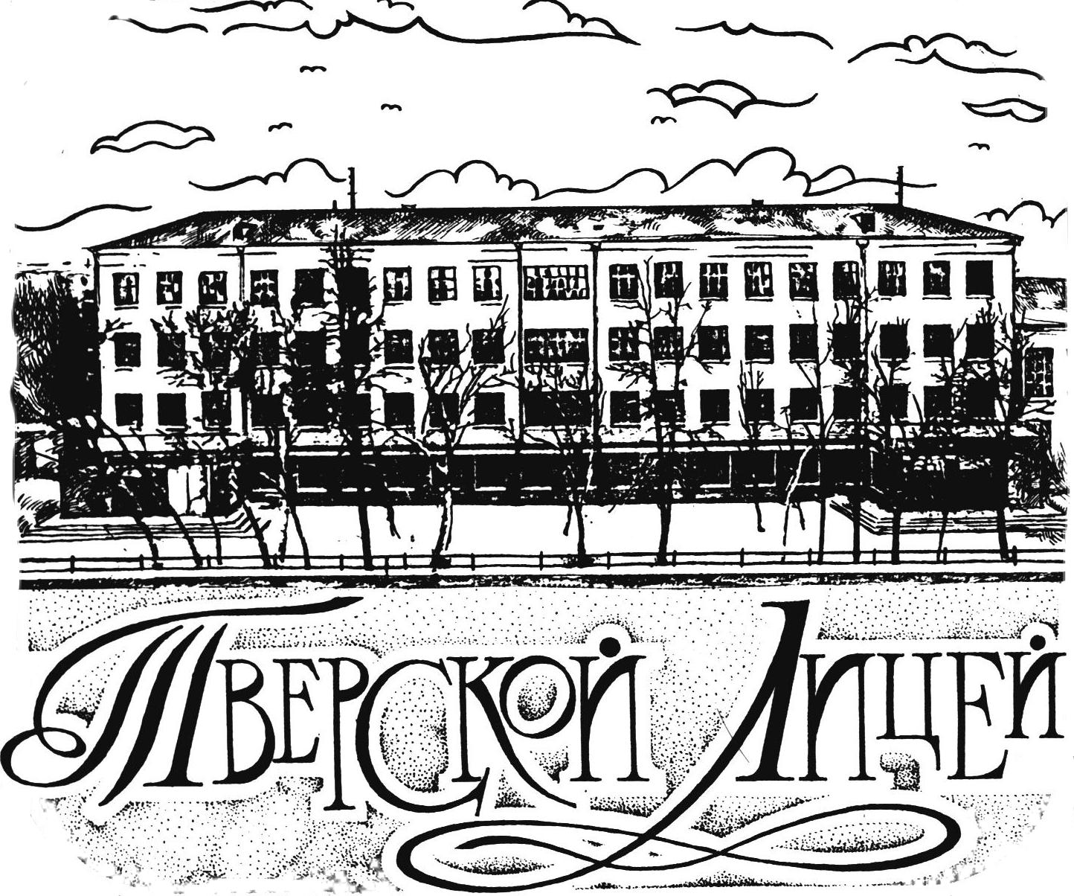
Муниципальное общеобразовательное учреждение
«Тверской лицей»

170001 г. Тверь пр. Калинина 10. 8(4822) 42-22-68
E-mail: tl@school.tver.ru, сайт: http://school.tver.ru/school/lyceum

ПРОГРАММА

Внутрилицейская система профессионального роста

В условиях перехода современной школы на ФООП возникает объективная потребность в повышении профессиональной компетентности педагога. Эту задачу можно решать за счет разных форм повышения квалификации учителей. Сегодня актуальной становится внутришкольная система повышения квалификации как одна из составляющих профессиональной компетентности учителя.
Внутрилицейская система повышения педагогической квалификации учителей в МОУ
«Тверской лицей» представляет собой пять взаимосвязанных модулей:
- повышение профессиональной компетентности педагогов;
- организация работы по формированию, изучению и распространению перспективного педагогического опыта;
- обеспечение мотивации педагогического труда;
- организация внеучебной деятельности с обучающимися;
- методическая поддержка педагогов в период аттестации.
Во внутрилицейской системе повышения квалификации задействованы все структурные подразделения школы: администрация, педагогические работники, руководители предметных кафедр, психолог.
Основная цель внутрилицейской системы повышения квалификации в лицее - создание условий для профессионального роста педагогов. Основные задачи внутрилицейской системы повышения квалификации:
- определение единой методической темы на каждый учебный год;
- создание условий для постоянного обновления профессионально- личностных компетенций
- обеспечение непрерывного профессионального развития личности педагога;
- выявление наиболее перспективного педагогического опыта и представление (распространение) его образовательному сообществу на различных уровнях (лицейском, муниципальном, региональном);
- вовлечение в активную методическую работу педагогических работников.
Рассмотрим подробно направления работы по модулям внутрилицейской системы повышения квалификации.

Модуль 1. Повышение профессиональной компетентности педагогов

Цели и задачи:
- подготовка высококвалифицированных кадров для внедрения нового содержания образования и достижения инновационных образовательных результатов;
- создание условий для организации образовательной среды, способствующей повышению профессиональной компетентности педагогов;
- создание условий для постоянного обновления профессионально-личностных компетенций;
- повышение информационной, психологической и методической компетентности педагога.
Повышение профессиональной компетентности педагогов осуществляется в различных формах.
  - Повышение профессиональной компетентности педагогов с использованием внешних ресурсов:
- составление информационной карты кандидатур учителей для прохождения курсов повышения квалификации;
- активизация работы по повышению квалификации через участие педагогов в научно- практических конференциях, семинарах, через посещение организационно-методических мероприятий, проводимых городской методической службой;
- работа по реализации коллективного проекта «Повышение квалификации педагога через участие в профессиональных конкурсах»: конкурсы классных руководителей, Учитель года.
  - Повышение профессиональной компетентности педагогов на уровне лицея:
- работа предметных кафедр;
- организация работы временных творческих групп учителей по реализации задач и проектов лицея.
Повышение профессиональной компетентности педагогов осуществляется по следующим учебным блокам: «Информационная компетентность педагога», «Психологическая компетентность педагога», «Методическая компетентность педагога».
  - Повышение профессиональной компетентности через организацию индивидуальной работы педагогов по персональным темам самообразования:
- ежегодное составление банка данных тем самообразования учителей;
- рассматривание вопросов по самообразованию педагогов на заседаниях предметных кафедр;
- творческие отчеты по темам самообразования.
  - Повышение профессиональной компетентности молодых специалистов:
- определение наставников для оказания адресной методической помощи молодым специалистам;
- создание школы молодого специалиста;
- проведение инструктивных совещаний с молодыми специалистами по составлению тематического и поурочного планирования, плана воспитательной работы, ведению документации, ознакомлению с требованиями по оцениванию деятельности учащихся, по изучению учебных программ и пояснительных записок к ним;
- посещение уроков молодых специалистов и вновь принятых учителей с целью знакомства с их работой;
- ежегодные отчеты по итогам работы.

Модуль 2. Организация работы по формированию, изучению и распространению перспективного педагогического опыта
Цели и задачи:
- Выявление и определение состояния методической, исследовательской работы в методических объединениях;
- распространение передового педагогического опыта в коллективе лицея;
- выявление наиболее перспективного педагогического опыта и представление его образовательному сообществу на различных уровнях.
  - Представление педагогического опыта на уровне лицея
- организация взаимопосещения уроков;
- публичные отчеты учителей-предметников (победителей различных конкурсов, учителей).
  - Представление педагогического опыта на уровне города:
- проведение мастер-классов, семинаров, научно-практических конференций, круглых столов, открытых уроков, интерактивных экскурсий;
- публикации в средствах массовой информации, сборниках научных статей;
- организация общения в сети Интернет с педагогическими сообществами различных регионов.

Модуль 3. Обеспечение мотивации педагогического труда
Цели и задачи:
- стимулирование совершенствования профессионального мастерства педагогов;
- выявление лучших образцов современной личностно- ориентированной педагогической деятельности в лицее;
- способствование росту престижа педагогического труда.

  - Создание мотивационных условий:
- направление на курсы, семинары, конференции по актуальным проблемам образования, современным образовательным технологиям педагогов, активно участвующих в инновационной деятельности и методической работе;
- материальное поощрение педагогов, активно участвующих в инновационной деятельности и методической работе;
- представление к награждению почетными грамотами разного уровня, правительственными и отраслевыми наградами учителей, внесших значительный личностный вклад в развитие образовательной деятельности лицея, муниципальной и региональной систем образования;
- рекомендации педагогам к представлению и распространению перспективного опыта работы педагогическому сообществу на различных уровнях.
  - Создание информационных условий:
- информирование коллектива о достижениях педагогов и обучающихся на совещаниях при директоре;
- размещение информации о достижениях обучающихся и педагогов на сайте лицея;
- организация свободного доступа к информационным ресурсам сети Интернет.

Модуль 4. Организация внеурочной деятельности с обучающимися
Цель: создание в лицее условий для полноценной самореализации, личностного и профессионального развития участников образовательного процесса, удовлетворение образовательных потребностей обучающихся в различных направлениях их деятельности, создание благоприятных условий для развития их творческого потенциала и проявления творческих способностей.

Модуль 5. Методическая поддержка педагогов в период аттестации
Цель: повышение эффективности процедуры аттестации педагогических работников. Методическая поддержка педагогов в лицее осуществляется по следующим направлениям:
  - Информирование:
- знакомство с Положением о порядке аттестации педагогических и руководящих работников государственных и муниципальных образовательных учреждений и другими нормативными документами по аттестации;
- изучение форм и способов повышения квалификации;
- изучение возможности представления собственного педагогического опыта.
  - Методическая поддержка:
- повышение квалификации (курсовая подготовка, обучающие семинары, трансляция педагогического опыта и пр.);
- проведение семинаров и мастер-классов, направленных на стимулирование исследовательской и проектной деятельности аттестуемых педагогов;
- оформление портфолио педагога;
- проведение методических консультаций по индивидуальному запросу проходящего аттестацию педагога;
- обучение самоанализу педагогической деятельности за межаттестационный период.
  - Психологическое сопровождение:
- проведение психологических тренингов и консультаций;
- развитие навыков самопрезентации;
- организация профилактики «синдрома эмоционального сгорания», преодоление и выход из стрессовой ситуации в период аттестации.
В условиях современной общеобразовательной среды внутришкольная система повышения квалификации учителя приобретает большое значение благодаря ее достоинствам, к главным из которых могут быть отнесены: непрерывность процесса, развития профессиональной компетентности учителя; возможность учета особенностей данной школы, а также постоянное отслеживание роста учителя и связанных с ним изменений в знаниях и развитии учащихся; тщательный отбор содержания теоретических знаний; индивидуализация учебного процесса. Созданная внутрилицейская система повышения квалификации как составляющая профессиональной компетентности учителя позволяет успешно решать задачи, поставленные перед педагогами на современном этапе развития нашего общества.

